4. razred, LUM, 18. 5. 2020
- Poglej razredni pano – PROMETNA SREDSTVA. Najdeš ga na spletni strani šole, rubrika Delo na daljavo, 9. teden.
- DANES JE NA VRSTI KIPARSTVO.
- Kaj je kiparstvo? Odgovor preberi na spletni povezavi:
https://eucbeniki.sio.si/lum/3382/index.html
- Katere kiparske tehnike in materiale uporabljamo pri kiparstvu? Odgovor preberi na spletni povezavi: https://eucbeniki.sio.si/lum/3382/index2.html,https://eucbeniki.sio.si/lum/3382/index3.html,https://eucbeniki.sio.si/lum/3382/index4.html

Likovni motiv: dinozavri  Likovno področje: kiparstvo  Likovni material: po izbiri učenca  Likovni problem: razmerja, pokončna drža. | 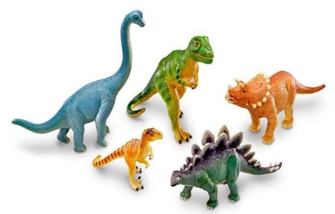
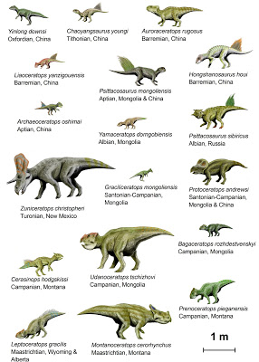

- Naredi manjši ali mali kip dinozavra.
- Uporabi material po lastni izbiri (DAS masa, glina, slano testo, kaširanje – papir,…….).
- Izdelek oblikuj in pusti ga na senčnem mestu, da se posuši.
- Ko bo izdelek suh (trajalo bo nekaj dni), ga pobarvaj.
- Naslednji teden, 25. 5. 2020 mi pošlji sliko svojega izdelka.
- Naloga pri LUM je za dva tedna. (za 18. in 25. 5. 2020)
- Oblikovanje prostostoječega kipa človeškega telesa , ki smo jo oblikovali v šoli, je bila kar zahtevna naloga, se spomniš? Potrudi se.

